INFORMACJA nt. PRZEZNACZENIA ŚRODKÓW FUNDUSZU PRACY
NA FINANSOWANIE FORM POMOCY W 2026 ROKU

(według stanu na koniec marca 2026 roku)

Formalno-prawne aspekty dotyczące środków Funduszu Pracy
Formalno-prawne kwestie dotyczące środków Funduszu Pracy regulują:
- ustawa z 20 marca 2025 roku o rynku pracy i służbach zatrudnienia (Dz. U. z 2025 roku, poz. 620 z późn. zm.) – zwana dalej „ustawą o rynku pracy”;
- rozporządzenie Rady Ministrów z dnia 27 listopada 2025 r. w sprawie zasad gospodarki finansowej Funduszu Pracy (Dz. U. z 2025 roku, poz. 1662);
- rozporządzenie Ministra Rodziny, Pracy i Polityki Społecznej z dnia 25 listopada 2025 r. w sprawie Krajowego Funduszu Szkoleniowego (Dz. U. z 2025 roku, poz. 1641).
- Zgodnie z art. 257 ust. 2 ustawy o rynku pracy dysponentem Funduszu Pracy jest minister właściwy ds. pracy, czyli Minister Rodziny, Pracy i Polityki Społecznej.
- W myśl art. 267 ustawy o rynku pracy kwoty środków Funduszu Pracy na finansowanie form pomocy dla samorządów powiatów oraz kwota środków przeznaczonych na realizację projektów EFS+, jest dzielona między samorządy powiatów przez zarząd województwa według kryteriów określonych przez sejmik województwa. Marszałek województwa zawiadamia ministra o ustalonej wysokości kwot środków FP dla samorządów powiatów.
- Marszałek województwa może przeznaczyć w ramach kwoty środków Funduszu Pracy ustalonej na finansowanie form pomocy dla samorządów powiatów w województwie nie więcej niż 5 % tej kwoty na finansowanie realizacji programów regionalnych (art. 267 ust. 5 ustawy o rynku pracy).
- Ponadto na podstawie art. 267 ust. 2 ustawy o rynku pracy utworzona zostaje rezerwa ministra. Rezerwa Funduszu Pracy pozostająca w dyspozycji ministra właściwego do spraw pracy, stanowi 20% kwoty środków ujętych w planie finansowym Funduszu Pracy na finansowanie form pomocy dla samorządów powiatów
- Zgodnie z art. 268 ustawy o rynku pracy wyboru form pomocy dla bezrobotnych i innych uprawnionych osób, w ramach kwoty środków Funduszu Pracy ustalonej dla samorządu powiatu, dokonuje starosta, po zasięgnięciu opinii powiatowej rady rynku pracy.
- Art. 286 ustawy o rynku pracy wskazuje, iż podziału kwot środków Krajowego Funduszu Szkoleniowego (KFS) na kształcenie ustawiczne w województwie między poszczególne PUP dokonuje zarząd województwa z uwzględnieniem zapotrzebowania (zgłoszonego przez starostów) oraz sytuacji na rynku pracy. Zakres działań możliwych do sfinansowania w ramach KFS określa art. 125 ust. 11 ustawy o rynku pracy.
- Zgodnie z art. 4 ust 2 ustawy z 5 czerwca 1998 roku o samorządzie województwa (Dz. U. z 2025 roku poz. 581 z późn. zm.) organy samorządu województwa nie stanowią wobec powiatu i gminy organów nadzoru lub kontroli oraz nie są organami wyższego stopnia w postępowaniu administracyjnym.

Rozdysponowanie środków Funduszu Pracy na finansowanie programów na rzecz promocji zatrudnienia, łagodzenia skutków bezrobocia i aktywizacji zawodowej
Według stanu na koniec marca 2026 roku powiatowe urzędy pracy województwa lubuskiego dysponowały na finansowanie aktywnych form pomocy kwotą w łącznej wysokości 40.359.257,33 zł oraz kwotą w wysokości 10.012.000,00 zł na działania realizowane w ramach KFS.

Tabela 1. Kwoty środków FP na finansowanie form pomocy według ich źródła oraz kwoty środków Krajowego Funduszu Szkoleniowego w układzie PUP (w zł)
Lp. | PUP | Łącznie na formy pomocy | w tym |  |  | Kwota środków Krajowego Funduszu Szkoleniowego
Lp. | PUP | Łącznie na formy pomocy | Kwota środków na realizację projektów współ-finansowanych z EFS+ | program regionalny | Zwiększenia limitów ze środków będących w dyspozycji Ministra | Kwota środków Krajowego Funduszu Szkoleniowego
1 | Gorzów Wlkp. | 5 840 534,43 | 2 860 036,97 |  |  | 2 545 070,44
2 | Krosno Odrz. | 2 854 573,91 | 1 295 014,91 | 210 000,00 |  | 602 494,53
3 | Międzyrzecz | 3 547 475,05 | 1 634 319,97 | 210 000,00 |  | 598 752,39
4 | Nowa Sól | 3 568 980,31 | 1 747 685,21 |  |  | 415 031,40
5 | Słubice | 1 006 812,96 | 493 023,77 |  |  | 312 216,71
6 | Strzelce Kraj. | 4 033 244,01 | 1 872 194,98 | 210 000,00 |  | 1 062 384,47
7 | Sulęcin | 1 538 795,68 | 753 529,08 |  |  | 359 959,05
8 | Świebodzin | 1 729 895,96 | 839 451,74 |  | 463 636,03 | 465 347,76
9 | Wschowa | 2 622 026,81 | 1 181 139,49 | 210 000,00 |  | 336 638,19
10 | Zielona Góra | 7 558 360,56 | 3 598 400,65 | 210 000,00 |  | 1 710 272,21
11 | Żagań | 2 706 645,00 | 1 325 410,35 |  |  | 817 027,89
12 | Żary | 3 351 912,65 | 1 641 389,88 |  | 127 269,58 | 786 804,96
 | RAZEM | 40 359 257,33 | 19 241 597,00 | 1 050 000,00 | 590 905,61 | 10 012 000,00
Źródło: opracowanie własne na podstawie decyzji Ministerstwa Rodziny, Pracy i Polityki Społecznej.

Środki dzielone według algorytmów

Algorytm – formy pomocy
Zgodnie z art. 267 ust. 4 ustawy o rynku pracy, Rada Ministrów w drodze rozporządzenia określiła algorytm oraz sposób ustalania kwot środków z Funduszu Pracy.
Ministerstwo Rodziny, Pracy i Polityki Społecznej, 3 grudnia 2025 roku, przyznało dla lubuskich powiatów na finansowanie form pomocy na rok 2026 kwotę w wysokości 40.343.621,30 zł, przy czym kwota 19.241.597,00 zł ustalona została na realizację projektów współfinansowanych z EFS+.
Schemat 1. Ustalenie kwot środków Funduszu Pracy
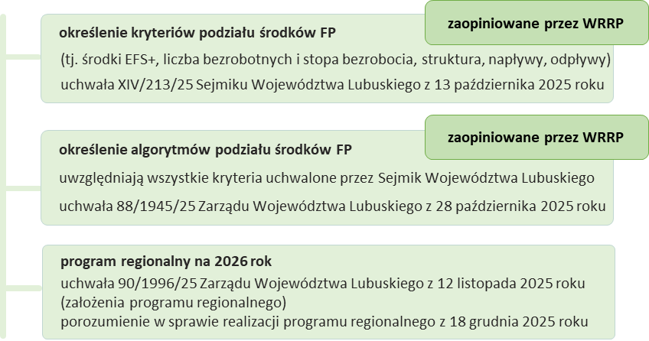

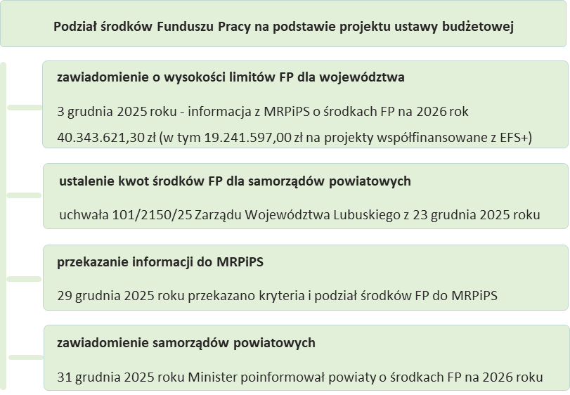

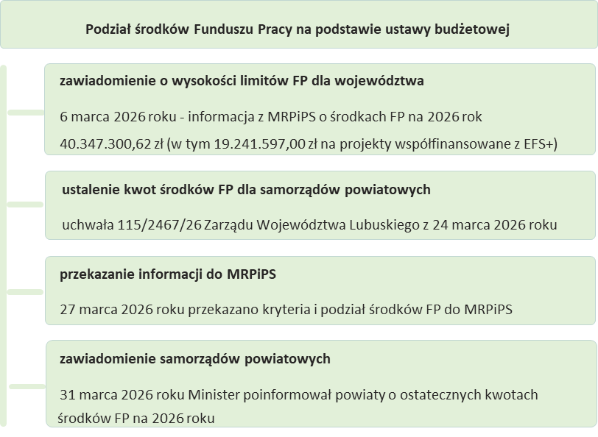
Źródło: opracowanie własne

Środki na realizację projektów współfinansowanych z EFS+
Zgodnie z informacją MRPiPS przekazaną 3 grudnia 2025 roku ustalona została kwota środków na realizację w 2026 roku projektów współfinansowanych z Europejskiego Funduszu Społecznego Plus (EFS+), realizowanych w ramach Regionalnego Programu 2021-2027 w wysokości 19.241.597,00 zł, w tym:
- kwota w części wkładu pochodzącego z budżetu UE wynosiła 16.355.357,00 zł,
- kwota w części wkładu krajowego wynosiła 2.886.240,00 zł.
W związku z powyższym uchwałą Nr 90/1996/25 z 12 listopada 2025 roku Zarząd Województwa Lubuskiego dokonał podziału powyższych kwot. Decyzjami z grudnia 2025 roku ministerstwo przyznało środki samorządom powiatów. Po przekazaniu przez MRPiPS, 6 marca 2026 roku, ostatecznej informacji na temat kwot środków FP w 2026 rok (przy czym kwoty określone na realizację projektów współfinansowanych z EFS+ nie uległy zmianie) Zarząd Województwa Lubuskiego uchwałą Nr 115/2467/26 z 24 marca 2026 roku dokonał podziału powyższych kwot. Jednocześnie uchwała 90/1996/25 z 12 listopada 2025 roku straciła moc. Na koniec marca 2026 roku minister poinformował powiaty o ustaleniu kwot środków na realizację projektów współfinansowanych z EFS+.
Wykres 1. Kwoty środków FP przeznaczonych na realizację projektów współfinansowanych z EFS+ w układzie PUP (w zł)

Źródło: opracowanie własne na podstawie decyzji Ministerstwa Rodziny, Pracy i Polityki Społecznej.

Środki na realizację programu regionalnego
W oparciu o kompleksową i wnikliwą diagnozę sytuacji na lubuskim rynku pracy Marszałek Województwa Lubuskiego, zainicjował program regionalny. Uchwałą Nr 90/1996/25 z dnia 12 listopada 2025 roku Zarząd Województwa Lubuskiego przyjął założenia programu regionalnego na rok 2026 „DAJEMY SZANSĘ – aktywizacja zawodowa bezrobotnych mieszkańców wsi z terenu powiatów województwa lubuskiego o najwyższej stopie bezrobocia”. Do udziału w programie regionalnym wyłonione zostały powiaty: krośnieński, międzyrzecki, strzelecko-drezdenecki, wschowski i zielonogórski ziemski. 18 grudnia 2025 roku, podpisane zostało porozumienie między Wojewódzkim Urzędem Pracy w Zielonej Górze, a wybranymi Powiatowymi Urzędami Pracy województwa lubuskiego, tj. PUP w Krośnie Odrzańskim, PUP w Międzyrzeczu, PUP w Strzelcach Krajeńskich, PUP we Wschowie, PUP w Zielonej Górze. Program zmierza do wsparcia utworzenia stałych miejsc pracy. Z programu skorzystają co najmniej 33 osoby. Kwota przeznaczona na program regionalny to 1.050.000,00 zł. Środki Funduszu Pracy dla ww. samorządów powiatowych zostały uwzględnione w kwotach środków Funduszu Pracy na finansowanie form pomocy. Efektywność podejmowanych działań planowana jest na poziomie 88%.

Środki Krajowego Funduszu Szkoleniowego
Schemat 2. Priorytety KFS
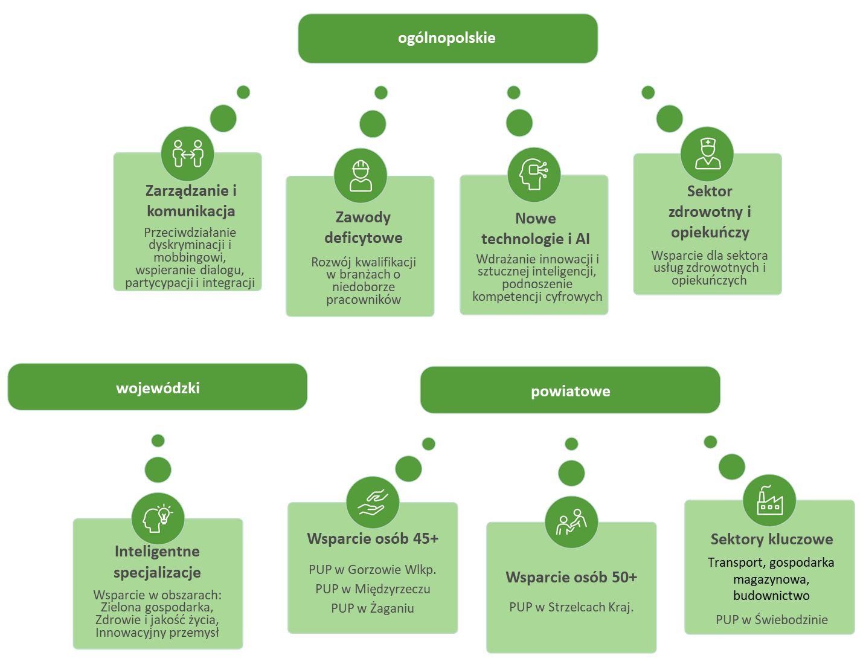
Źródło: opracowanie własne
17 października 2025 roku Ministra Rodziny, Pracy i Polityki Społecznej przekazała informację o opublikowaniu planu wydatkowania środków KFS na rok 2026.
Schemat 3. Podział środków KFS pomiędzy lubuskie powiaty
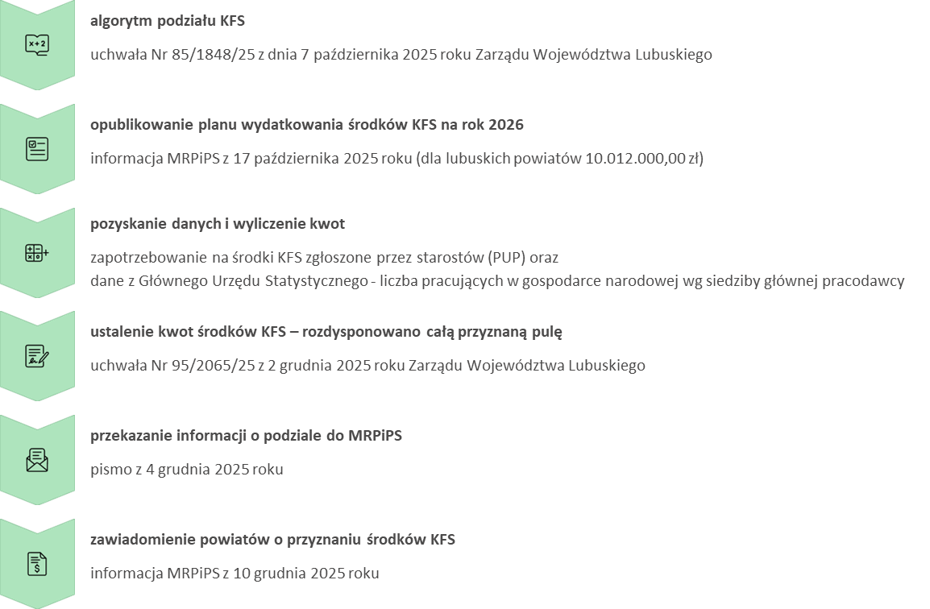
Źródło: opracowanie własne

Środki rezerwy Ministra
Minister może, z własnej inicjatywy lub na wniosek marszałka województwa, przyznać z posiadanej „rezerwy” Funduszu Pracy dodatkowe środki dla samorządów powiatów.
W lutym 2026 roku Ministerstwo Rodziny, Pracy i Polityki Społecznej przekazało „Zasady ubiegania się o środki rezerwy Funduszu Pracy na finansowanie działań aktywizacyjnych w 2026 roku” (zwane dalej „Zasadami”).

Schemat 4. Ubieganie się o środki z rezerwy Ministra
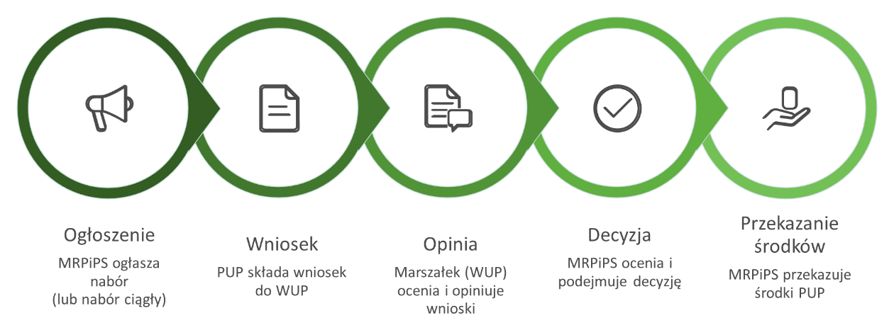
Źródło: opracowanie własne
W „Zasadach” wskazano na realizację jakich działań mogą być przeznaczone w 2026 roku środki rezerwy. Są to:
- programy, na które środki są uruchamiane w ramach posiadanych zasobów, na bieżąco:
- aktywizacji zawodowej bezrobotnych zwolnionych z przyczyn niedotyczących pracowników oraz pracowników objętych zwolnieniami monitorowanymi;
- aktywizacji zawodowej bezrobotnych na terenach, na których miały miejsce klęski żywiołowe;
- programy aktywizacji zawodowej (nabór wniosków odbywa się wyłącznie w wyniku ogłoszenia ministra i na podstawie zasad w nim ogłoszonych):
- bezrobotnych rodziców powracających na rynek pracy po okresie sprawowania opieki nad dzieckiem;
- bezrobotnych powracających z zagranicy;
- bezrobotnych repatriantów, bezrobotnych będących dłużnikami alimentacyjnymi oraz bezrobotnych byłych więźniów;
- bezrobotnych zamieszkujących na wsi, w tym rolników;
- bezrobotnych i poszukujących pracy w obszarach wysokiego bezrobocia;
- bezrobotnych i poszukujących pracy 50+;
- długotrwale bezrobotnych;
- bezrobotnych z niskimi kwalifikacjami (nieposiadających świadectwa dojrzałości) lub bezrobotnych bez kwalifikacji zawodowych;
- bezrobotnych usamodzielnianych, opuszczających pieczę zastępczą po osiągnięciu pełnoletności;
- osób do 30 roku życia;
- wspierających tworzenie miejsc pracy w spółdzielniach socjalnych i przedsiębiorstwach społecznych;
- bezrobotnych, którzy chcą podjąć zatrudnienie w zawodach deficytowych;
- biernych zawodowo;
- innych programów, których realizacja wynikać będzie z diagnozy bieżących potrzeb rynku pracy;
- pozostałe programy i projekty, na które środki są uruchamiane, na bieżąco, w ramach naboru:
- projekty pilotażowe;
- programu wsparcia w sytuacji szczególnej (o którym mowa w art.216 ustawy o rynku pracy);
- uzupełniające finansowanie działań aktywizacyjnych powiatowych urzędów pracy z przeznaczeniem na:
- finansowanie kosztów realizacji projektów EFS+;
- finansowanie zobowiązań powstałych na podstawie art. 269 ustawy z wyłączeniem zobowiązań
- dotyczących środków w ramach realizowanych projektów EFS+;
- finansowanie kosztów realizacji form pomocy bez EFS+.
W grudniu 2025 roku przekazano do ministerstwa informację o wysokości zobowiązań lubuskich PUP-ów dotyczących realizacji w 2026 roku form pomocy dla bezrobotnych i poszukujących pracy (z wyjątkiem tych realizowanych w ramach projektów EFS+), powstałych na podstawie art. 269 ustawy o rynku pracy. W odpowiedzi minister przyznał Powiatowemu Urzędowi Pracy w Świebodzinie dodatkowe środki w wysokości 15.636,03 zł z przeznaczeniem na finansowanie w 2026 roku ww. zobowiązań.
3 lutego 2026 roku MRPiPS ogłosiło pierwszy nabór wniosków o przyznanie środków rezerwy Ministra na finansowanie kosztów realizacji form pomocy bez EFS+. Nabór skierowany był do powiatowych urzędów pracy, które nie miały środków na nowe działania aktywizacyjne poza EFS+, bo przyznane dotychczas środki pozwalały jedynie na pokrycie zobowiązań przechodzących na 2026 rok, jak również do powiatowych urzędów pracy, które miały ograniczone środki na nowe działania aktywizacyjne poza EFS+. Określone przez MRPiPS kryteria formalne spełniały 2 lubuskie powiatowe urzędy pracy (w Świebodzinie i w Żarach). W odpowiedzi na ogłoszony nabór oba PUP-y złożyły wnioski na maksymalne możliwe do pozyskania kwoty środków (na łączną kwotę 575.269,58 zł), które zostały zaopiniowane i przekazane do ministerstwa (wraz z wnioskami Marszałka o przyznanie środków rezerwy Funduszu Pracy oraz stosownymi zestawieniami). 9 marca 2026 roku ministerstwo przyznało środki z rezerwy Ministra dla samorządów powiatów we wnioskowanych kwotach.
Według stanu na koniec marca 2026 roku, do Ministerstwa przekazano:
- 2 wnioski o środki FP na finansowanie kosztów realizacji form pomocy bez EFS+.
Tabela 2. Wnioski na realizację programów dofinansowanych z rezerwy Ministra w układzie PUP (w zł)
Lp. | PUP | Kwota wnioskowana z rezerwy Ministra przez PUP | Kwota wnioskowana z rezerwy Ministra przez Marszałka w ramach puli określonej przez MRPiPS | Kwota pierwotnie przyznana z rezerwy Ministra*
Środków rezerwy Ministra na finansowanie kosztów realizacji form pomocy bez EFS+
1 | Świebodzin | 448 000,00 | 448 000,00 | 448 000,00
2 | Żary | 127 269,58 | 127 269,58 | 127 269,58
Razem |  | 575 269,58 | 575 269,58 | 575 269,58
Źródło: opracowanie własne na podstawie wniosków PUP-ów oraz decyzji Ministerstwa Rodziny, Pracy i Polityki Społecznej.
Uwagi: (*) w toku realizacji programu PUP może wystąpić z wnioskiem o przesunięcie środków pomiędzy realizowanymi programami lub z wnioskiem o zmniejszenie przyznanego limitu środków.

Wykorzystanie środków Funduszu Pracy na finansowanie form pomocy oraz w ramach Krajowego Funduszu Szkoleniowego
Według stanu na koniec marca 2026 roku, samorządy powiatowe wydatkowały środki w wysokości 7.986.794,17 zł na finansowanie aktywnych form pomocy. W pierwszym kwartale 2026 roku lubuskie powiaty ogłosiły terminy naboru wniosków o dofinansowanie kształcenia ze środków KFS (wydatkowanie środków KFS nastąpi w kolejnych miesiąca, po rozpatrzeniu złożonych wniosków i podpisaniu umów). Warto zauważyć, iż kwota w wysokości 22.963.547,98 zł została wykazana, jako zaangażowana na formy pomocy i zadania dotyczące aktywności zawodowej.

Mapa 1. Stopień zaangażowania środków na formy pomocy i zadania dotyczące aktywności zawodowej | Mapa 2. Stopień wydatkowania środków na formy pomocy i zadania dotyczące aktywności zawodowej
Źródło: opracowanie własne na podstawie sprawozdań MRPiPS-02 za marzec 2026 roku.

W ramach powyższych środków, na projekty realizowane w ramach EFS+ (program Fundusze Europejskie dla Lubuskiego 2021-2027) powiatowe urzędy pracy wydatkowały 2.830.989,35 zł, a kwota środków zaangażowanych¹ osiągnęła poziom 9.653.093,81 zł.

Tabela 3. Kwoty środków FP wydatkowane i zaangażowane w układzie PUP (w zł)
Lp. | PUP | Kwota zaangażowanych środków na formy pomocy i zadania dotyczące aktywności zawodowej | w tym | Razem na formy pomocy | w tym | Wydatki na Krajowy Fundusz Szkoleniowy*
Lp. | PUP |  | realizowanych w ramach projektów systemowych EFS+ | Razem na formy pomocy | Wydatki na projekty w ramach EFS + | Wydatki na Krajowy Fundusz Szkoleniowy*
1 | Gorzów Wlkp. | 2 544 115,13 | 1 122 123,52 | 571 576,57 | 184 965,74 | 0,00
2 | Krosno Odrz. | 1 274 320,44 | 465 718,20 | 693 193,78 | 0,00 | 0,00
3 | Międzyrzecz | 2 487 734,31 | 1 267 442,95 | 991 079,92 | 407 203,09 | 0,00
4 | Nowa Sól | 1 817 044,90 | 784 297,39 | 588 557,47 | 367 734,18 | 0,00
5 | Słubice | 330 676,41 | 94 122,95 | 118 319,53 | 32 911,92 | 0,00
6 | Strzelce Kraj. | 2 457 969,01 | 1 075 384,03 | 1 076 470,69 | 411 096,59 | 0,00
7 | Sulęcin | 518 140,80 | 242 729,77 | 172 469,15 | 57 193,90 | 0,00
8 | Świebodzin | 1 116 283,84 | 201 009,64 | 447 313,14 | 5 768,55 | 0,00
9 | Wschowa | 1 290 591,80 | 502 844,83 | 606 520,23 | 245 620,90 | 0,00
10 | Zielona Góra | 4 803 644,00 | 2 233 374,00 | 1 237 777,58 | 646 017,98 | 0,00
11 | Żagań | 1 724 814,05 | 518 424,01 | 549 898,82 | 174 586,07 | 0,00
12 | Żary | 2 598 213,29 | 1 145 622,52 | 933 617,29 | 297 890,43 | 0,00
 | RAZEM | 22 963 547,98 | 9 653 093,81 | 7 986 794,17 | 2 830 989,35 | 0,00
Źródło: opracowanie własne na podstawie sprawozdań MRPiPS-02 za marzec 2026 roku.
Uwagi: (*) w I kwartale 2026 roku lubuskie powiatowe urzędy pracy ogłosiły terminy naboru wniosków o dofinansowanie kształcenia ze środków KFS.
Analiza struktury wydatków pokazuje, że środki Powiatowych Urzędów Pracy koncentrują się na pięciu formach wsparcia, z wyraźną dominacją staży.
Schemat 5. Wydatki lubuskich Powiatowych Urzędów Pracy według form pomocy
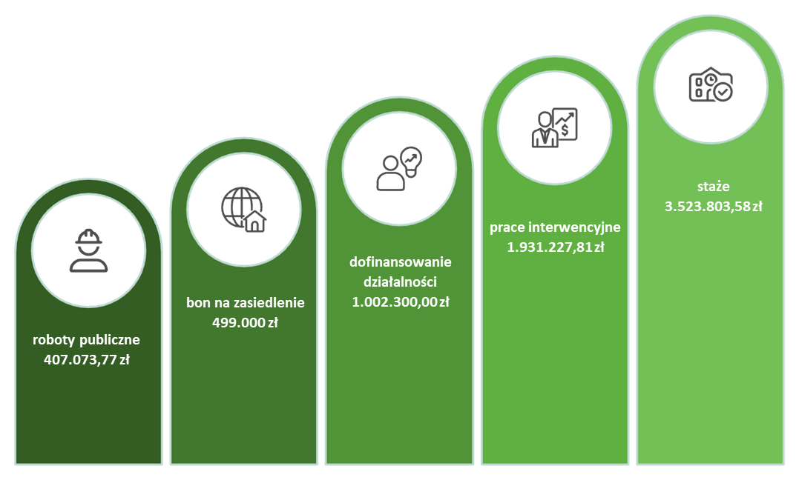
Źródło: opracowanie własne na podstawie sprawozdań MRPiPS-02 za marzec 2026 roku.
W załączniku nr 1 przedstawiony został (w formie tabeli) szczegółowy podział wydatkowanych środków według form pomocy. Natomiast w załączniku nr 2 wskazano (w formie tabeli) liczbę osób, za które dokonano wydatku w ramach poszczególnych form pomocy w układzie powiatowych urzędów pracy.
Liczba osób, za które dokonano wydatków w ramach form aktywizacji osiągnęła poziom 1.503, przy czym siedem form pomocy zgromadziło największą liczbę uczestników — na pierwszym miejscu znalazły się staże.
Schemat 6. Liczba osób, za które lubuskie Powiatowe Urzędy Pracy dokonały wydatków według form pomocy
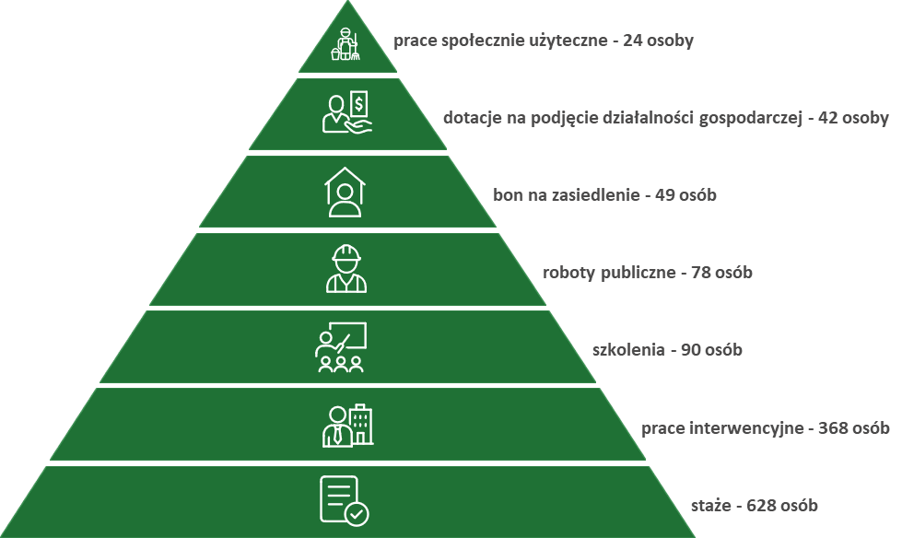
Źródło: opracowanie własne na podstawie sprawozdań MRPiPS-02 za marzec 2026 roku.
W załączniku nr 3 przedstawiono wycinek tabeli sprawozdania MRPiPS-02 zawierający zarówno dane dotyczące wydatkowanych środków na formy pomocy i zadań dotyczących aktywności zawodowej, jak i liczby osób, za które tych wydatków dokonano.
Podejmując działania samorządy powiatowe uwzględniają osoby, którym przysługuje pierwszeństwo w skierowaniu do udziału w formach pomocy. Wsparciem w ramach aktywnych form objęto 600 osób do 30 roku życia, co stanowiło 39,9% ogółu aktywizowanych bezrobotnych. Wydatki poniesione na aktywizację osób do 30 roku życia wyniosły 3.641.073,37 zł. Pomocą objęto też 203 osoby powyżej 50 roku życia (co stanowiło 13,5% ogółu), a wydatki na ich aktywizację osiągnęły poziom 991.845,53 zł. Czas pozostawania bez pracy ma niebagatelne znaczenie stąd zaktywizowano 179 długotrwale bezrobotnych, a wydatki na ten cel to 809.877,17 zł.
W załączniku nr 4 przedstawione zostały (w formie tabeli) dane dotyczące wybranych kategorii osób bezrobotnych odnoszące się zarówno do wydatkowanych środków, jak i liczby osób, za które tych wydatków dokonano.

Podsumowanie
W I kwartale 2026 roku powiatowe urzędy pracy województwa lubuskiego dysponowały kwotą 40,4 mln zł na finansowanie form pomocy oraz kwotą w wysokości 10,0 mln zł na działania realizowane w ramach KFS, co stanowiło łącznie kwotę 50,4 mln zł.
Z kwoty tej PUP-y wydatkowały blisko 8 mln zł, a wydatki te poniesione zostały za ponad 1,5 tys. osób. Zdecydowaną większość aktywizowanych stanowiły osoby które wymagają wsparcia w pierwszej kolejności (m.in. 40% aktywizowanych stanowią osoby młode).
Zielona Góra, kwiecień 2026 roku

Załącznik nr 1
Tabela. Środki wydatkowane według form pomocy i zadań dotyczących aktywności zawodowej w układzie powiatowych urzędów pracy w zł
 | Wyszczególnienie | łącznie wydatki PUP od początku roku | PUP w  Gorzowie Wlkp. | PUP w  Krośnie Odrz. | PUP w Międzyrze-czu | PUP w  Nowej Soli | PUP w  Słubicach | PUP w  Strzelcach Kraj. | PUP w  Sulęcinie | PUP w  Świebodzi-nie | PUP we  Wschowie | PUP w  Zielonej Górze | PUP w  Żaganiu | PUP w  Żarach
Formy pomocy |  | 7 986 794,17 | 571 576,57 | 693 193,78 | 991 079,92 | 588 557,47 | 118 319,53 | 1 076 470,69 | 172 469,15 | 447 313,14 | 606 520,23 | 1 237 777,58 | 549 898,82 | 933 617,29
z tego | Szkolenia | 146 786,59 | 11 947,29 | 21 532,36 | 14 525,57 | 7 462,24 | 0,00 | 0,00 | 3 959,18 | 441,49 | 38 265,80 | 41 941,63 | 0,00 | 6 711,03
z tego | Opłaty pobierane za postępowania nostryfikacyjne | 0,00 | 0,00 | 0,00 | 0,00 | 0,00 | 0,00 | 0,00 | 0,00 | 0,00 | 0,00 | 0,00 | 0,00 | 0,00
z tego | Opłaty za uznanie kwalifikacji zawodowych do zawodu regulowanego | 0,00 | 0,00 | 0,00 | 0,00 | 0,00 | 0,00 | 0,00 | 0,00 | 0,00 | 0,00 | 0,00 | 0,00 | 0,00
z tego | Bony na kształcenie ustawiczne | 6 623,86 | 0,00 | 0,00 | 0,00 | 441,49 | 6 182,37 | 0,00 | 0,00 | 0,00 | 0,00 | 0,00 | 0,00 | 0,00
z tego | Pożyczki edukacyjne | 0,00 | 0,00 | 0,00 | 0,00 | 0,00 | 0,00 | 0,00 | 0,00 | 0,00 | 0,00 | 0,00 | 0,00 | 0,00
z tego | Staże | 3 523 803,58 | 56 979,51 | 273 406,62 | 459 864,12 | 283 051,49 | 72 611,83 | 607 336,05 | 41 157,88 | 257 001,14 | 212 405,02 | 737 677,33 | 99 504,53 | 422 808,06
z tego | Prace interwencyjne | 1 931 227,81 | 143 611,03 | 304 608,53 | 112 897,55 | 187 275,07 | 29 281,78 | 272 437,74 | 33 074,75 | 114 582,49 | 71 654,56 | 104 173,33 | 339 485,98 | 218 145,00
z tego | Roboty publiczne | 407 073,77 | 25 850,03 | 87 788,41 | 50 771,06 | 0,00 | 0,00 | 81 805,11 | 34 264,16 | 10 549,80 | 9 822,12 | 74 208,53 | 31 054,55 | 960,00
z tego | Zwrot kosztów wynagrodzeń, nagród i składek w DPS i jednostkach WRiPZ | 154 505,56 | 33 054,72 | 0,00 | 0,00 | 0,00 | 0,00 | 51 637,07 | 0,00 | 40 367,41 | 0,00 | 19 834,36 | 0,00 | 9 612,00
z tego | Dofinansowanie wynagrodzeń skierowanych bezrobotnych 50+ | 108 897,81 | 4 200,00 | 0,00 | 0,00 | 23 100,00 | 6 900,00 | 0,00 | 0,00 | 22 941,15 | 0,00 | 37 956,66 | 13 800,00 | 0,00
z tego | Dofinansowanie wynagrodzeń skierowanych poszukujących pracy 60/65+ | 2 300,00 | 0,00 | 0,00 | 0,00 | 0,00 | 0,00 | 0,00 | 0,00 | 0,00 | 0,00 | 0,00 | 2 300,00 | 0,00
z tego | Prace społecznie użyteczne | 14 381,20 | 0,00 | 0,00 | 0,00 | 0,00 | 0,00 | 0,00 | 0,00 | 0,00 | 0,00 | 0,00 | 0,00 | 14 381,20
z tego | Refundacja wynagrodzeń, nagród i składek za skierowanych opiekunów osoby niepełnosprawnej | 0,00 | 0,00 | 0,00 | 0,00 | 0,00 | 0,00 | 0,00 | 0,00 | 0,00 | 0,00 | 0,00 | 0,00 | 0,00
z tego | Granty na utworzenie stanowiska pracy zdalnej | 0,00 | 0,00 | 0,00 | 0,00 | 0,00 | 0,00 | 0,00 | 0,00 | 0,00 | 0,00 | 0,00 | 0,00 | 0,00
z tego | Świadczenia aktywizacyjne | 0,00 | 0,00 | 0,00 | 0,00 | 0,00 | 0,00 | 0,00 | 0,00 | 0,00 | 0,00 | 0,00 | 0,00 | 0,00
z tego | Refundacja kosztów opieki nad dzieckiem lub osobą zależną | 14 630,14 | 0,00 | 0,00 | 0,00 | 0,00 | 0,00 | 774,72 | 232,00 | 0,00 | 0,00 | 11 021,40 | 2 602,02 | 0,00
z tego | Dofinansowanie podjęcia działalności gospodarczej | 1 002 300,00 | 236 000,00 | 0,00 | 276 300,00 | 0,00 | 0,00 | 0,00 | 0,00 | 0,00 | 180 000,00 | 135 000,00 | 0,00 | 175 000,00
z tego | Refundacja kosztów wyposażenia i doposażenia stanowiska pracy | 71 000,00 | 42 000,00 | 0,00 | 0,00 | 0,00 | 0,00 | 0,00 | 0,00 | 0,00 | 0,00 | 0,00 | 0,00 | 29 000,00
z tego | Środki na założenie lub przystąpienie do spółdzielni socjalnej | 0,00 | 0,00 | 0,00 | 0,00 | 0,00 | 0,00 | 0,00 | 0,00 | 0,00 | 0,00 | 0,00 | 0,00 | 0,00
z tego | Koszty utworzenia stanowiska pracy dla osób skierowanych do spółdzielni socjalnej | 0,00 | 0,00 | 0,00 | 0,00 | 0,00 | 0,00 | 0,00 | 0,00 | 0,00 | 0,00 | 0,00 | 0,00 | 0,00
z tego | Koszty utworzenia stanowiska pracy dla osób skierowanych do przedsiębiorstw społecznych | 0,00 | 0,00 | 0,00 | 0,00 | 0,00 | 0,00 | 0,00 | 0,00 | 0,00 | 0,00 | 0,00 | 0,00 | 0,00
z tego | Finansowanie wynagrodzeń osób skierowanych do spółdzielni socjalnej | 0,00 | 0,00 | 0,00 | 0,00 | 0,00 | 0,00 | 0,00 | 0,00 | 0,00 | 0,00 | 0,00 | 0,00 | 0,00
z tego | Finansowanie wynagrodzeń osób skierowanych do przedsiębiorstw społecznych | 0,00 | 0,00 | 0,00 | 0,00 | 0,00 | 0,00 | 0,00 | 0,00 | 0,00 | 0,00 | 0,00 | 0,00 | 0,00
z tego | Zlecanie usług agencjom zatrudnienia | 0,00 | 0,00 | 0,00 | 0,00 | 0,00 | 0,00 | 0,00 | 0,00 | 0,00 | 0,00 | 0,00 | 0,00 | 0,00
z tego | Działania w zakresie reintegracji długotrwale bezrobotnych | 0,00 | 0,00 | 0,00 | 0,00 | 0,00 | 0,00 | 0,00 | 0,00 | 0,00 | 0,00 | 0,00 | 0,00 | 0,00
z tego | Badania lekarskie lub psychologiczne osób bezrobotnych i poszukujących pracy | 3 510,00 | 1 706,00 | 0,00 | 0,00 | 675,00 | 0,00 | 0,00 | 0,00 | 0,00 | 1 129,00 | 0,00 | 0,00 | 0,00
z tego | Koszty przejazdu, zakwaterowania i wyżywienia | 82 161,11 | 227,99 | 217,00 | 48 768,72 | 2 552,18 | 2 116,17 | 12 480,00 | 3 092,38 | 0,00 | 1 554,93 | 0,00 | 11 151,74 | 0,00
z tego | Bon na zasiedlenie | 499 000,00 | 16 000,00 | 0,00 | 27 000,00 | 84 000,00 | 0,00 | 50 000,00 | 56 000,00 | 0,00 | 91 000,00 | 68 000,00 | 50 000,00 | 57 000,00
z tego | Koszty elementów specyficznych programów specjalnych | 0,00 | 0,00 | 0,00 | 0,00 | 0,00 | 0,00 | 0,00 | 0,00 | 0,00 | 0,00 | 0,00 | 0,00 | 0,00
z tego | Zatrudnienie wspierane | 0,00 | 0,00 | 0,00 | 0,00 | 0,00 | 0,00 | 0,00 | 0,00 | 0,00 | 0,00 | 0,00 | 0,00 | 0,00
z tego | Składki na ubezpieczenia społeczne członków spółdzielni socjalnych | 0,00 | 0,00 | 0,00 | 0,00 | 0,00 | 0,00 | 0,00 | 0,00 | 0,00 | 0,00 | 0,00 | 0,00 | 0,00
z tego | Składki na ubezpieczenia społeczne pracowników przedsiębiorstw społecznych | 1 429,66 | 0,00 | 0,00 | 0,00 | 0,00 | 0,00 | 0,00 | 0,00 | 1 429,66 | 0,00 | 0,00 | 0,00 | 0,00
z tego | Refundacja pracodawcom planującym zwolnienia składek na ubezpieczenia pracowników | 0,00 | 0,00 | 0,00 | 0,00 | 0,00 | 0,00 | 0,00 | 0,00 | 0,00 | 0,00 | 0,00 | 0,00 | 0,00
z tego | Inne formy pomocy | 17 163,08 | 0,00 | 5 640,86 | 952,90 | 0,00 | 1 227,38 | 0,00 | 688,80 | 0,00 | 688,80 | 7 964,34 | 0,00 | 0,00
Zadania dotyczące aktywności zawodowej |  | 0,00 | 0,00 | 0,00 | 0,00 | 0,00 | 0,00 | 0,00 | 0,00 | 0,00 | 0,00 | 0,00 | 0,00 | 0,00
z tego | Krajowy Fundusz Szkoleniowy | 0,00 | 0,00 | 0,00 | 0,00 | 0,00 | 0,00 | 0,00 | 0,00 | 0,00 | 0,00 | 0,00 | 0,00 | 0,00
z tego | Projekty pilotażowe | 0,00 | 0,00 | 0,00 | 0,00 | 0,00 | 0,00 | 0,00 | 0,00 | 0,00 | 0,00 | 0,00 | 0,00 | 0,00
z tego | Program aktywizacyjny dla cudzoziemców | 0,00 | 0,00 | 0,00 | 0,00 | 0,00 | 0,00 | 0,00 | 0,00 | 0,00 | 0,00 | 0,00 | 0,00 | 0,00
z tego | Program aktywizacyjny dla osób niepełnosprawnych/opiekunów osób niepełnosprawnych | 0,00 | 0,00 | 0,00 | 0,00 | 0,00 | 0,00 | 0,00 | 0,00 | 0,00 | 0,00 | 0,00 | 0,00 | 0,00
z tego | Dofinansowanie szkoleń pracowników (ochrona miejsc pracy) | 0,00 | 0,00 | 0,00 | 0,00 | 0,00 | 0,00 | 0,00 | 0,00 | 0,00 | 0,00 | 0,00 | 0,00 | 0,00
z tego | Koszty związane z usuwaniem skutków powodzi | 0,00 | 0,00 | 0,00 | 0,00 | 0,00 | 0,00 | 0,00 | 0,00 | 0,00 | 0,00 | 0,00 | 0,00 | 0,00
z tego | Jednorazowe szkolenia dla pracowników planowanych do zwolnienia - w ramach restrukturyzacji | 0,00 | 0,00 | 0,00 | 0,00 | 0,00 | 0,00 | 0,00 | 0,00 | 0,00 | 0,00 | 0,00 | 0,00 | 0,00
z tego | Programy wsparcia w sytuacji szczególnej | 0,00 | 0,00 | 0,00 | 0,00 | 0,00 | 0,00 | 0,00 | 0,00 | 0,00 | 0,00 | 0,00 | 0,00 | 0,00
z tego | Programy zatrudnienia i podnoszenia umiejętności kierowane do osób do 30 roku życia | 0,00 | 0,00 | 0,00 | 0,00 | 0,00 | 0,00 | 0,00 | 0,00 | 0,00 | 0,00 | 0,00 | 0,00 | 0,00
z tego | Inne zadania dotyczące aktywności zawodowej | 0,00 | 0,00 | 0,00 | 0,00 | 0,00 | 0,00 | 0,00 | 0,00 | 0,00 | 0,00 | 0,00 | 0,00 | 0,00
Źródło: opracowanie własne na podstawie sprawozdań MRPiPS-02 za marzec 2026 roku.
Załącznik nr 2
Tabela. Liczba osób, za które dokonano wydatku w ramach poszczególnych form pomocy i zadań dotyczących aktywności zawodowej w układzie powiatowych urzędów pracy
 | Wyszczególnienie | Łączna liczba osób w roku ^{b)} | PUP w  Gorzowie Wlkp. | PUP w  Krośnie Odrz. | PUP w Międzyrze-czu | PUP w  Nowej Soli | PUP w  Słubicach | PUP w  Strzelcach Kraj. | PUP w  Sulęcinie | PUP w  Świebodzi-nie | PUP we  Wschowie | PUP w  Zielonej Górze | PUP w  Żaganiu | PUP w  Żarach
Formy pomocy |  | 1 503 | 112 | 88 | 215 | 115 | 22 | 185 | 29 | 56 | 81 | 293 | 109 | 198
z tego | Szkolenia | 90 | 23 | 4 | 10 | 8 | 0 | 0 | 2 | 1 | 18 | 18 | 0 | 6
z tego | Opłaty pobierane za postępowania nostryfikacyjne | 0 | 0 | 0 | 0 | 0 | 0 | 0 | 0 | 0 | 0 | 0 | 0 | 0
z tego | Opłaty za uznanie kwalifikacji zawodowych do zawodu regulowanego | 0 | 0 | 0 | 0 | 0 | 0 | 0 | 0 | 0 | 0 | 0 | 0 | 0
z tego | Bony na kształcenie ustawiczne | 5 | 0 | 0 | 0 | 1 | 4 | 0 | 0 | 0 | 0 | 0 | 0 | 0
z tego | Pożyczki edukacyjne | 0 | 0 | 0 | 0 | 0 | 0 | 0 | 0 | 0 | 0 | 0 | 0 | 0
z tego | Staże | 628 | 17 | 37 | 80 | 48 | 11 | 104 | 8 | 31 | 24 | 161 | 19 | 88
z tego | Prace interwencyjne | 368 | 40 | 32 | 26 | 42 | 3 | 44 | 3 | 14 | 20 | 34 | 48 | 62
z tego | Roboty publiczne | 78 | 6 | 10 | 13 | 0 | 0 | 11 | 5 | 1 | 1 | 25 | 5 | 1
z tego | Zwrot kosztów wynagrodzeń, nagród i składek w DPS i jednostkach WRiPZ | 20 | 5 | 0 | 0 | 0 | 0 | 4 | 0 | 4 | 0 | 5 | 0 | 2
z tego | Dofinansowanie wynagrodzeń skierowanych bezrobotnych 50+ | 26 | 1 | 0 | 0 | 4 | 1 | 0 | 0 | 4 | 0 | 14 | 2 | 0
z tego | Dofinansowanie wynagrodzeń skierowanych poszukujących pracy 60/65+ | 1 | 0 | 0 | 0 | 0 | 0 | 0 | 0 | 0 | 0 | 0 | 1 | 0
z tego | Prace społecznie użyteczne | 24 | 0 | 0 | 0 | 0 | 0 | 0 | 0 | 0 | 0 | 0 | 0 | 24
z tego | Refundacja wynagrodzeń, nagród i składek za skierowanych opiekunów osoby niepełnosprawnej | 0 | 0 | 0 | 0 | 0 | 0 | 0 | 0 | 0 | 0 | 0 | 0 | 0
z tego | Granty na utworzenie stanowiska pracy zdalnej | 0 | 0 | 0 | 0 | 0 | 0 | 0 | 0 | 0 | 0 | 0 | 0 | 0
z tego | Świadczenia aktywizacyjne | 0 | 0 | 0 | 0 | 0 | 0 | 0 | 0 | 0 | 0 | 0 | 0 | 0
z tego | Refundacja kosztów opieki nad dzieckiem lub osobą zależną | 18 | 0 | 0 | 0 | 0 | 0 | 2 | 1 | 0 | 0 | 12 | 3 | 0
z tego | Dofinansowanie podjęcia działalności gospodarczej | 42 | 12 | 0 | 12 | 0 | 0 | 0 | 0 | 0 | 6 | 5 | 0 | 7
z tego | Refundacja kosztów wyposażenia i doposażenia stanowiska pracy | 3 | 2 | 0 | 0 | 0 | 0 | 0 | 0 | 0 | 0 | 0 | 0 | 1
z tego | Środki na założenie lub przystąpienie do spółdzielni socjalnej | 0 | 0 | 0 | 0 | 0 | 0 | 0 | 0 | 0 | 0 | 0 | 0 | 0
z tego | Koszty utworzenia stanowiska pracy dla osób skierowanych do spółdzielni socjalnej | 0 | 0 | 0 | 0 | 0 | 0 | 0 | 0 | 0 | 0 | 0 | 0 | 0
z tego | Koszty utworzenia stanowiska pracy dla osób skierowanych do przedsiębiorstw społecznych | 0 | 0 | 0 | 0 | 0 | 0 | 0 | 0 | 0 | 0 | 0 | 0 | 0
z tego | Finansowanie wynagrodzeń osób skierowanych do spółdzielni socjalnej | 0 | 0 | 0 | 0 | 0 | 0 | 0 | 0 | 0 | 0 | 0 | 0 | 0
z tego | Finansowanie wynagrodzeń osób skierowanych do przedsiębiorstw społecznych | 0 | 0 | 0 | 0 | 0 | 0 | 0 | 0 | 0 | 0 | 0 | 0 | 0
z tego | Zlecanie usług agencjom zatrudnienia | 0 | 0 | 0 | 0 | 0 | 0 | 0 | 0 | 0 | 0 | 0 | 0 | 0
z tego | Działania w zakresie reintegracji długotrwale bezrobotnych | 0 | 0 | 0 | 0 | 0 | 0 | 0 | 0 | 0 | 0 | 0 | 0 | 0
z tego | Badania lekarskie lub psychologiczne osób bezrobotnych i poszukujących pracy | 6 | 3 | 0 | 0 | 1 | 0 | 0 | 0 | 0 | 2 | 0 | 0 | 0
z tego | Koszty przejazdu, zakwaterowania i wyżywienia | 127 | 1 | 1 | 70 | 5 | 2 | 15 | 5 | 0 | 2 | 0 | 26 | 0
z tego | Bon na zasiedlenie | 49 | 2 | 0 | 3 | 6 | 0 | 5 | 4 | 0 | 7 | 10 | 5 | 7
z tego | Koszty elementów specyficznych programów specjalnych | X | X | X | X | X | X | X | X | X | X | X | X | X
z tego | Zatrudnienie wspierane | 0 | 0 | 0 | 0 | 0 | 0 | 0 | 0 | 0 | 0 | 0 | 0 | 0
z tego | Składki na ubezpieczenia społeczne członków spółdzielni socjalnych | 0 | 0 | 0 | 0 | 0 | 0 | 0 | 0 | 0 | 0 | 0 | 0 | 0
z tego | Składki na ubezpieczenia społeczne pracowników przedsiębiorstw społecznych | 1 | 0 | 0 | 0 | 0 | 0 | 0 | 0 | 1 | 0 | 0 | 0 | 0
z tego | Refundacja pracodawcom planującym zwolnienia składek na ubezpieczenia pracowników | 0 | 0 | 0 | 0 | 0 | 0 | 0 | 0 | 0 | 0 | 0 | 0 | 0
z tego | Inne formy pomocy | 17 | 0 | 4 | 1 | 0 | 1 | 0 | 1 | 0 | 1 | 9 | 0 | 0
Zadania dotyczące aktywności zawodowej |  | 0 | 0 | 0 | 0 | 0 | 0 | 0 | 0 | 0 | 0 | 0 | 0 | 0
z tego | Krajowy Fundusz Szkoleniowy | 0 | 0 | 0 | 0 | 0 | 0 | 0 | 0 | 0 | 0 | 0 | 0 | 0
z tego | Projekty pilotażowe | X | X | X | X | X | X | X | X | X | X | X | X | X
z tego | Program aktywizacyjny dla cudzoziemców | X | X | X | X | X | X | X | X | X | X | X | X | X
z tego | Program aktywizacyjny dla osób niepełnosprawnych/opiekunów osób niepełnosprawnych | X | X | X | X | X | X | X | X | X | X | X | X | X
z tego | Dofinansowanie szkoleń pracowników (ochrona miejsc pracy) | 0 | 0 | 0 | 0 | 0 | 0 | 0 | 0 | 0 | 0 | 0 | 0 | 0
z tego | Koszty związane z usuwaniem skutków powodzi | 0 | 0 | 0 | 0 | 0 | 0 | 0 | 0 | 0 | 0 | 0 | 0 | 0
z tego | Jednorazowe szkolenia dla pracowników planowanych do zwolnienia - w ramach restrukturyzacji | X | X | X | X | X | X | X | X | X | X | X | X | X
z tego | Programy wsparcia w sytuacji szczególnej | X | X | X | X | X | X | X | X | X | X | X | X | X
z tego | Programy zatrudnienia i podnoszenia umiejętności kierowane do osób do 30 roku życia | X | X | X | X | X | X | X | X | X | X | X | X | X
z tego | Inne zadania dotyczące aktywności zawodowej | 0 | 0 | 0 | 0 | 0 | 0 | 0 | 0 | 0 | 0 | 0 | 0 | 0
Źródło: opracowanie własne na podstawie sprawozdań MRPiPS-02 za marzec 2026 roku.
Załącznik nr 3
Tabela. Wycinek tabeli sprawozdania MRPiPS-02
Wyszczególnienie |  |  |  | Liczba osób/miejsc w miesiącu sprawozdawczym | Wydatki w zł ^{a)} |  | Liczba osób w roku ^{b)}
 |  |  |  | Liczba osób/miejsc w miesiącu sprawozdawczym | w m-cu sprawozdawczym | od początku roku | Liczba osób w roku ^{b)}
0 |  |  |  | 1 | 2 | 3 | 4
Formy pomocy (suma w. 45, 51-53, 60, 61, 67-78, 81-87 oraz 90-98) |  |  | 44 | 1 014 | 3 567 134,00 | 7 986 794,17 | 1 503
z tego | Szkolenia (suma w. 46-50) |  | 45 | 27 | 41 423,96 | 146 786,59 | 90
z tego | z tego | koszty należne instytucjom szkoleniowym | 46 | 5 | 22 743,18 | 81 890,37 | 20
z tego | z tego | koszty potwierdzenia nabycia wiedzy lub uzyskania dokumentu | 47 | 4 | 1 728,00 | 4 028,00 | 6
z tego | z tego | stypendia | 48 | 15 | 13 573,60 | 49 744,80 | 58
z tego | z tego | składki na ubezpieczenie społeczne | 49 | X | 3 347,52 | 11 019,95 | X
z tego | z tego | inne (np. NNW) | 50 | 3 | 31,66 | 103,47 | 7
z tego | Opłaty pobierane za postępowania nostryfikacyjne |  | 51 | 0 | 0,00 | 0,00 | 0
z tego | Opłaty za uznanie kwalifikacji zawodowych do zawodu regulowanego |  | 52 | 0 | 0,00 | 0,00 | 0
z tego | Bony na kształcenie ustawiczne (suma w. 54-59) |  | 53 | 0 | 0,00 | 6 623,86 | 5
z tego | z tego | koszty należne instytucjom szkoleniowym | 54 | 0 | 0,00 | 0,00 | 0
z tego | z tego | koszty należne organizatorom studiów podyplomowych | 55 | 0 | 0,00 | 0,00 | 0
z tego | z tego | koszty potwierdzenia nabycia wiedzy lub uzyskania dokumentu | 56 | 0 | 0,00 | 0,00 | 0
z tego | z tego | stypendia | 57 | 0 | 0,00 | 5 037,20 | 4
z tego | z tego | składki na ubezpieczenie społeczne | 58 | X | 0,00 | 1 420,00 | X
z tego | z tego | inne (np. NNW) | 59 | 0 | 0,00 | 166,66 | 1
z tego | Pożyczki edukacyjne |  | 60 | 0 | 0,00 | 0,00 | 0
z tego | Staże (suma w. 62-66) |  | 61 | 433 | 1 206 397,15 | 3 523 803,58 | 628
z tego | z tego | stypendia | 62 | 433 | 870 649,60 | 2 900 641,50 | 628
z tego | z tego | składki na ubezpieczenie społeczne | 63 | X | 335 747,55 | 623 162,08 | X
z tego | z tego | dodatki do stypendium | 64 | 0 | 0,00 | 0,00 | 0
z tego | z tego | premia dla organizatora stażu | 65 | 0 | 0,00 | 0,00 | 0
z tego | z tego | inne | 66 | 0 | 0,00 | 0,00 | 0
z tego | Prace interwencyjne |  | 67 | 257 | 840 911,58 | 1 931 227,81 | 368
z tego | Roboty publiczne |  | 68 | 55 | 189 238,12 | 407 073,77 | 78
z tego | Zwrot kosztów wynagrodzeń, nagród i składek w DPS i jednostkach WRiPZ |  | 69 | 18 | 63 774,59 | 154 505,56 | 20
z tego | Dofinansowanie wynagrodzeń skierowanych bezrobotnych 50+ |  | 70 | 24 | 58 432,48 | 108 897,81 | 26
z tego | Dofinansowanie wynagrodzeń skierowanych poszukujących pracy 60/65+ |  | 71 | 0 | 0,00 | 2 300,00 | 1
z tego | Prace społecznie użyteczne |  | 72 | 24 | 14 381,20 | 14 381,20 | 24
z tego | Refundacja wynagrodzeń, nagród i składek za skierowanych opiekunów osoby niepełnosprawnej |  | 73 | 0 | 0,00 | 0,00 | 0
z tego | Granty na utworzenie stanowiska pracy zdalnej |  | 74 | 0 | 0,00 | 0,00 | 0
z tego | Świadczenia aktywizacyjne |  | 75 | 0 | 0,00 | 0,00 | 0
z tego | Refundacja kosztów opieki nad dzieckiem lub osobą zależną |  | 76 | 13 | 3 821,45 | 14 630,14 | 18
z tego | Dofinansowanie podjęcia działalności gospodarczej |  | 77 | 32 | 764 300,00 | 1 002 300,00 | 42
z tego | Refundacja kosztów wyposażenia i doposażenia stanowiska pracy |  | 78 | 3 | 71 000,00 | 71 000,00 | 3
z tego | w tym | w ramach spółdzielni socjalnej | 79 | 0 | 0,00 | 0,00 | 0
z tego | w tym | w ramach przedsiębiorstw społecznych | 80 | 0 | 0,00 | 0,00 | 0
z tego | Środki na założenie lub przystąpienie do spółdzielni socjalnej |  | 81 | 0 | 0,00 | 0,00 | 0
z tego | Koszty utworzenia stanowiska pracy dla osób skierowanych do spółdzielni socjalnej |  | 82 | 0 | 0,00 | 0,00 | 0
z tego | Koszty utworzenia stanowiska pracy dla osób skierowanych do przedsiębiorstw społecznych |  | 83 | 0 | 0,00 | 0,00 | 0
z tego | Finansowanie wynagrodzeń osób skierowanych do spółdzielni socjalnej |  | 84 | 0 | 0,00 | 0,00 | 0
z tego | Finansowanie wynagrodzeń osób skierowanych do przedsiębiorstw społecznych |  | 85 | 0 | 0,00 | 0,00 | 0
z tego | Zlecanie usług agencjom zatrudnienia |  | 86 | 0 | 0,00 | 0,00 | 0
z tego | Działania w zakresie reintegracji długotrwale bezrobotnych |  | 87 | 0 | 0,00 | 0,00 | 0
z tego | w tym | stypendia | 88 | 0 | 0,00 | 0,00 | 0
z tego | w tym | składki na ubezpieczenie społeczne | 89 | X | 0,00 | 0,00 | X
z tego | Badania lekarskie lub psychologiczne osób bezrobotnych i poszukujących pracy |  | 90 | 6 | 3 510,00 | 3 510,00 | 6
z tego | Koszty przejazdu, zakwaterowania i wyżywienia |  | 91 | 81 | 29 400,13 | 82 161,11 | 127
z tego | Bon na zasiedlenie |  | 92 | 27 | 276 000,00 | 499 000,00 | 49
z tego | Koszty elementów specyficznych programów specjalnych |  | 93 | X | 0,00 | 0,00 | X
z tego | Zatrudnienie wspierane |  | 94 | 0 | 0,00 | 0,00 | 0
z tego | Składki na ubezpieczenia społeczne członków spółdzielni socjalnych |  | 95 | 0 | 0,00 | 0,00 | 0
z tego | Składki na ubezpieczenia społeczne pracowników przedsiębiorstw społecznych |  | 96 | 0 | 0,00 | 1 429,66 | 1
z tego | Refundacja pracodawcom planującym zwolnienia składek na ubezpieczenia pracowników |  | 97 | 0 | 0,00 | 0,00 | 0
z tego | Inne formy pomocy (z w. 44) |  | 98 | 14 | 4 543,34 | 17 163,08 | 17
Zadania dotyczące aktywności zawodowej (suma w. 100-118) |  |  | 99 | 0 | 0,00 | 0,00 | 0
z tego | Krajowy Fundusz Szkoleniowy |  | 100 | 0 | 0,00 | 0,00 | 0
z tego | Środki dla Banku Gospodarstwa Krajowego na pożyczki |  | 101 | X | 0,00 | 0,00 | X
z tego | Projekty pilotażowe |  | 102 | X | 0,00 | 0,00 | X
z tego | Program aktywizacyjny dla cudzoziemców |  | 103 | X | 0,00 | 0,00 | X
z tego | Program aktywizacyjny dla osób niepełnosprawnych/opiekunów osób niepełnosprawnych |  | 104 | X | 0,00 | 0,00 | X
z tego | Koszty przeprowadzenia egzaminów potwierdzających kwalifikacje zawodowe |  | 105 | X | 0,00 | 0,00 | X
z tego | Koszty kształcenia pracowników młodocianych oraz koszty praktyk absolwenckich |  | 106 | X | 0,00 | 0,00 | X
z tego | Koszty realizacji zadań dot. wsparcia rodziców w opiece nad dziećmi |  | 107 | X | 0,00 | 0,00 | X
z tego | Koszty koordynacji przez asystenta rodziny poradnictwa z zakresu wspierania rodziny |  | 108 | X | 0,00 | 0,00 | X
z tego | Koszty dofinansowania zadań własnych JST z zakresu realizacji zadań wspierania rodziny oraz systemu pieczy zastępczej |  | 109 | X | 0,00 | 0,00 | X
z tego | Programy wspierania ekonomii społecznej |  | 110 | X | 0,00 | 0,00 | X
z tego | Refundacja przez OHP wynagrodzeń pracowników młodocianych |  | 111 | 0 | 0,00 | 0,00 | 0
z tego | Dofinansowanie szkoleń pracowników (ochrona miejsc pracy) |  | 112 | 0 | 0,00 | 0,00 | 0
z tego | Koszty związane z usuwaniem skutków powodzi |  | 113 | 0 | 0,00 | 0,00 | 0
z tego | Jednorazowe szkolenia dla pracowników planowanych do zwolnienia - w ramach restrukturyzacji |  | 114 | X | 0,00 | 0,00 | X
z tego | Szkolenia z języka polskiego dla cudzoziemców |  | 115 | X | 0,00 | 0,00 | X
z tego | Programy wsparcia w sytuacji szczególnej |  | 116 | X | 0,00 | 0,00 | X
z tego | Programy zatrudnienia i podnoszenia umiejętności kierowane do osób do 30 roku życia |  | 117 | X | 0,00 | 0,00 | X
z tego | Inne zadania dotyczące aktywności zawodowej (z w. 99) |  | 118 | 0 | 0,00 | 0,00 | 0
^{a)} Z dwoma znakami po przecinku (grosze)
^{b)} W niezaciemnionych wierszach rubryki 4 należy ujmować tylko raz osoby, za które dokonano wydatku w roku, bez względu na liczbę miesięcy.
Źródło: opracowanie własne na podstawie sprawozdania MRPiPS-02 za marzec 2026 roku.

Załącznik nr 4
Tabela. Dane dotyczące aktywizacji osób z wybranych kategorii bezrobotnych w układzie powiatowych urzędów pracy
Lp. | PUP | osoby bezrobotne do 30 roku życia |  | osoby bezrobotne powyżej 50 roku życia |  | osoby długotrwale bezrobotne |  | cudzoziemcy |  | osoby niepełnosprawne
Lp. | PUP | Wydatki od początku roku  w zł | Liczba osób, za które dokonano wydatku w roku | Wydatki od początku roku  w zł | Liczba osób, za które dokonano wydatku w roku | Wydatki od początku roku  w zł | Liczba osób, za które dokonano wydatku w roku | Wydatki od początku roku  w zł | Liczba osób, za które dokonano wydatku w roku | Wydatki od początku roku  w zł | Liczba osób, za które dokonano wydatku w roku
1 | Gorzów Wlkp. | 118 902,53 | 30 | 96 181,91 | 20 | 46 169,71 | 10 | 21 733,96 | 8 | 22 365,22 | 6
2 | Krosno Odrz. | 241 375,09 | 28 | 67 166,48 | 10 | 80 909,71 | 12 | 16 872,93 | 2 | 20 333,85 | 3
3 | Międzyrzecz | 539 751,37 | 75 | 168 241,52 | 26 | 112 848,48 | 26 | 48 067,72 | 6 | 80 636,50 | 7
4 | Nowa Sól | 237 178,14 | 44 | 122 036,61 | 21 | 45 517,65 | 9 | 7 298,92 | 2 | 29 414,57 | 5
5 | Słubice | 68 638,95 | 10 | 12 050,43 | 4 | 7 063,54 | 1 | 9 543,14 | 1 | 1 412,78 | 1
6 | Strzelce Kraj. | 462 533,20 | 78 | 106 916,58 | 14 | 166 916,58 | 30 | 2 825,44 | 1 | 74 227,67 | 14
7 | Sulęcin | 88 461,80 | 12 | 41 640,75 | 4 | 4 949,20 | 2 | 1 193,90 | 1 | 0,00 | 0
8 | Świebodzin | 152 559,04 | 18 | 64 840,58 | 10 | 9 818,64 | 1 | 13 460,72 | 1 | 40 029,99 | 5
9 | Wschowa | 375 406,74 | 42 | 31 241,56 | 6 | 38 435,74 | 5 | 0,00 | 0 | 1 300,00 | 1
10 | Zielona Góra | 548 821,25 | 119 | 121 663,90 | 42 | 135 899,67 | 32 | 45 977,80 | 10 | 89 271,77 | 23
11 | Żagań | 269 844,75 | 43 | 103 877,83 | 19 | 78 963,48 | 14 | 31 368,25 | 5 | 28 003,15 | 8
12 | Żary | 537 600,51 | 101 | 55 987,38 | 27 | 82 384,77 | 37 | 29 395,14 | 10 | 54 250,02 | 8
 | RAZEM | 3 641 073,37 | 600 | 991 845,53 | 203 | 809 877,17 | 179 | 227 737,92 | 47 | 441 245,52 | 81
Źródło: opracowanie własne na podstawie sprawozdań MRPiPS-02 za marzec 2026 roku.

Kwoty zawartych do końca okresu sprawozdawczego umów (narastająco) na realizację form pomocy i zadań dotyczących aktywności zawodowej, których całkowicie lub w części termin płatności przypada w danym roku budżetowym.
Osoby, za które dokonano wydatku ujmowane są raz, niezależnie od liczby miesięcy. Przy czym część osób korzystając z aktywnej formy korzystała równocześnie z tzw. wsparcia towarzyszącego.

